 | ISTITUTO STATALE D’ISTRUZIONE SECONDARIA SUPERIORE  “ G. B. NOVELLI ”  Liceo delle Scienze Umane - Liceo Linguistico  Liceo delle Scienze Umane opzione economico sociale  Istituto Professionale Abbigliamento e Moda - Istituto Professionale per i Servizi Socio Sanitari  Via G.B. Novelli, N° 1 81025 MARCIANISE (CE)  Codice Fiscale : 80102490614 – Distretto Scolastico n° 14  Segr. Tel :0823/511909 – Fax 0823511834 Vicedirigenza Tel : 0823/580019  Tel Dirigente Scolastico : 0823/511863  E-mail : ceis01100n@istruzione.it E-mail certificata (PEC) : ceis01100n@pec.istruzione.it  Sito Web : www.istitutonovelli.it | 

PROT. N. 10876/IV del 06/07/2023 AI DOCENTI
in servizio sulle classi del BIENNIO
DELL’ISISS “ G. B. NOVELLI” a.s. 2022/20223
Alla DSGA

COMUNICAZIONE N. 265
Oggetto : Indicazioni operative scrutini elettronici di LUGLIO a.s. 2022/2023 –Integrazione Scrutini Finali- CLASSI PRIME E SECONDE

SCRUTINI DI LUGLIO 2023
- I Coordinatori di ciascuna classe, il giorno dello scrutinio della classe da loro coordinata, troveranno il tabellone elettronico degli scrutini di Giugno sbloccato e dunque avranno la possibilità di visionare sul proprio registro elettronico i voti, per ciascuna disciplina relativamente a TUTTI gli allievi della classe coordinata .

- Negli scrutini di LUGLIO 2023 , i SOLI voti che dovranno e potranno essere variati sono quelli insufficienti relativi ai SOLI allievi che in seno agli scrutini di Giugno 2023 hanno riportato la sospensione del giudizio in una o più discipline ( max 3 discipline) .

3)Solo una volta che i Docenti del Consiglio di Classe avranno deliberato in via definitiva i voti relativamente ai SOLI allievi che in seno agli scrutini di Giugno 2023 hanno riportato la sospensione del giudizio in una o più discipline ( max 3 discipline) , il Coordinatore di classe PRIMA DI BLOCCARE lo scrutinio provvederà ad effettuare le seguenti operazioni :

4) Il Coordinatore di Classe DOPO AVER VARIATO I VOTI relativi agli allievi che in seno agli scrutini di Giugno 2023 avevano riportato la sospensione del giudizio in una o più discipline, provvederà a riportare l’esito (A-Ammesso oppure N-Non Ammesso) avendo di cliccare in alto a destra sul pulsante “Azioni”. A questo punto viene aperto un menù a tendina.
Da questo menù scegliere la quinta voce “Inserisce Rapido Credito/Integr/Media/Esito”, così come illustrato dalla seguente immagine :

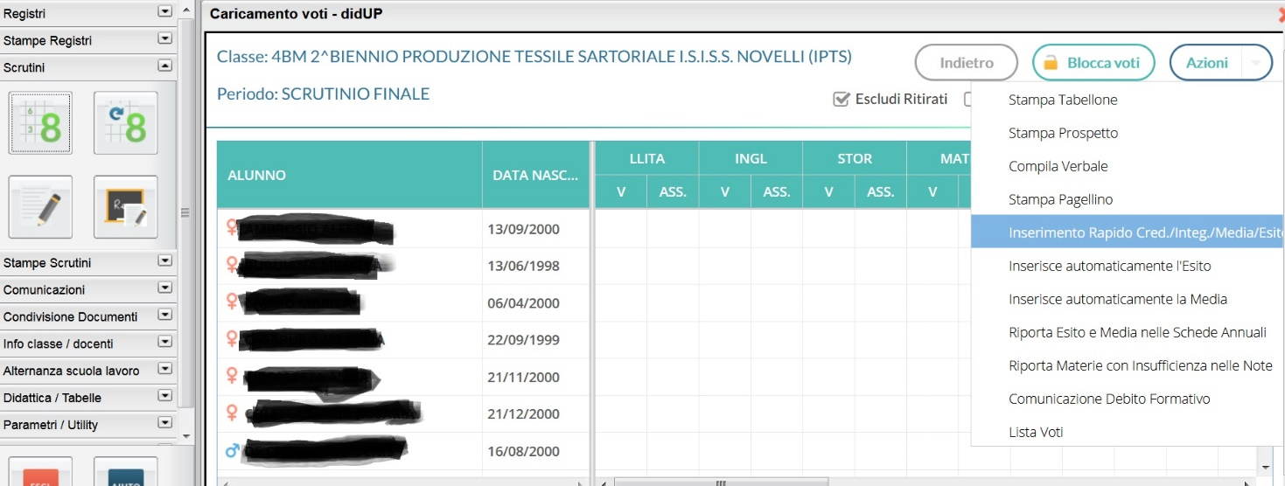

Una volta cliccato sulla quinta voce, verrà visualizzata la seguente schermata:

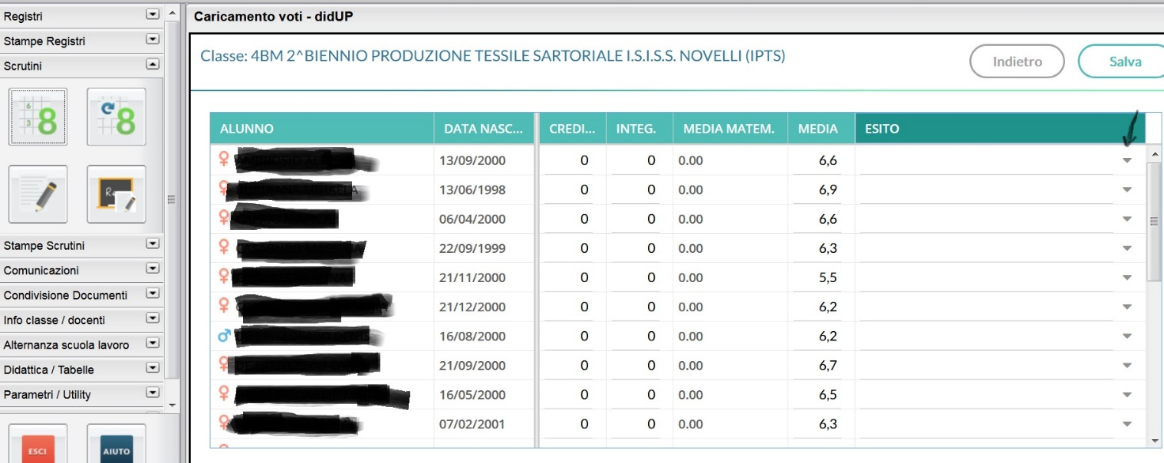

Cliccare sulla menù a tendina indicato sulla immagine dalla freccia e scegliere l’esito (A-Ammesso oppure N-Non Ammesso) per ciascun allievo che in seno agli scrutini di Giugno 2023 ha avuto la sospensione del giudizio in una o più discipline.
==>Alla fine delle operazioni non dimenticarsi di effettuare il salvataggio: “Salva”.

5)A questo punto il Coordinatore di classe provvederà a settare in maniera automatica la Media.
Dalla schermata dello scrutinio il Coordinatore di classe deve cliccare in alto a destra sul pulsante “Azioni”. A questo punto viene aperto un menù a tendina.
Da questo menù scegliere la settima voce “Inserisce automaticamente la Media”, così come illustrato dalla seguente immagine :

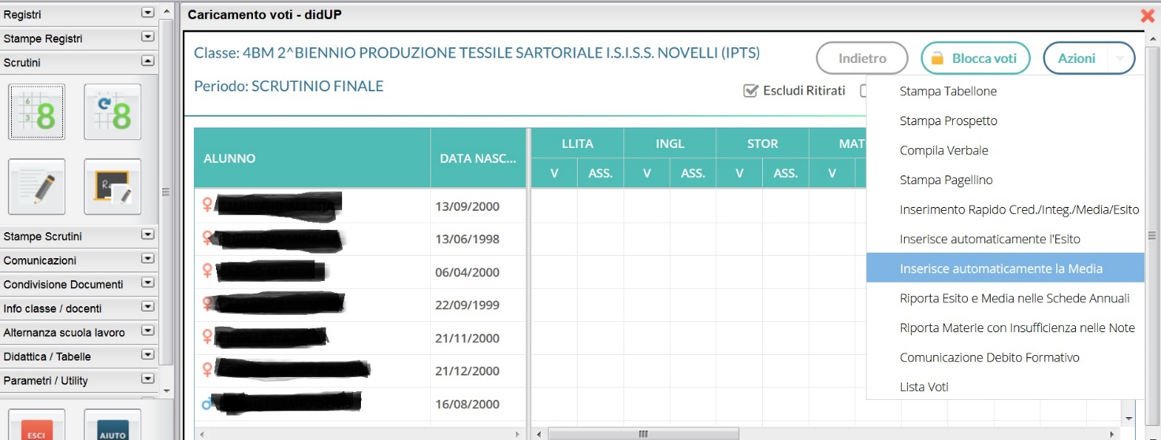

Questa operazione è importante al fine di rendere uguali , per ciascun allievo, i valori contenuti nelle due colonne del tabellone denominate “Media Matematica” e “Media”

SETTAGGIO RIPORTO ESITO E MEDIA NELLE SCHEDE ANNUALI
6)A seguire il Coordinatore di Classe provvederà a settare la voce che serve a riportare sulle pagelle, in maniera automatica , la media e l’esito dello scrutinio per ciascun allievo.
Dalla schermata dello scrutinio il Coordinatore di classe deve cliccare in alto a destra sul pulsante “Azioni”. A questo punto viene aperto un menù a tendina.
Da questo menù scegliere la ottava voce “Riporta Esito e Media nelle Schede Annuali”, così come illustrato dalla seguente immagine :

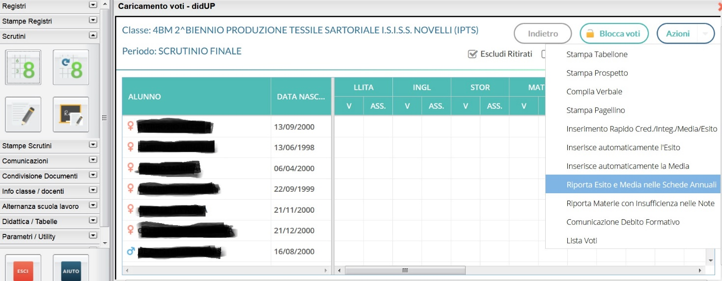

Questa operazione è importante al fine di “trasmettere” i voti , la media e l’esito su ciascuna pagella e sulle schede di Religione Cattolica o di attività alternativa alla Religione Cattolica.

7)Una volta effettuate tutte le operazioni suddette, il Coordinatore provvederà a bloccare lo scrutinio ( icona lucchetto) e a recarsi presso la segreteria didattica per ritirare le stampe dei tabelloni, così come di seguito viene specificato:

una stampa del tabellone IN BIANCO , recante solo i nominativi degli allievi e la denominazione delle discipline afferenti alla classe e al corso di studio: detto Tabellone dovrà essere compilato a mano relativamente ai voti e agli esiti dei SOLI allievi che, avendo riportato la sospensione del giudizio in una o più discipline in seno agli scrutini di Giugno 2023, risultano Ammessi in seno agli scrutini di LUGLIO 2023. Per gli allievi che, avendo riportato la sospensione del giudizio in una o più discipline in seno agli scrutini di Giugno 2023, risulteranno non Ammessi negli scrutini di LUGLIO, andrà semplicemente riportato l’esito “Non Ammesso” mentre invece non dovranno essere riportati i voti. Detto tabellone sarà custodito agli atti della segreteria didattica.

Due stampe del tabellone per USO INTERNO, generate dal sistema elettronico, riportanti tutti i voti , le assenze e gli esiti di tutti gli allievi della classe. Su dette stampe, che resteranno agli ATTI della scuola.

Tutti e tre i tabelloni suddetti dovranno essere firmati da tutti i componenti il consiglio di classe e successivamente consegnati dal Coordinatore di Classe presso la segreteria didattica.

8)I Docenti componenti i Consigli delle Classi Seconde provvederanno a compilare le certificazioni delle competenze di base acquisite nell’assolvimento dell’obbligo di istruzione SOLO per gli allievi che in seno agli scrutini di Giugno 2023 hanno riportato la sospensione del giudizio in una o più discipline ( max 3 discipline) , sia che in seno agli scrutini di LUGLIO 2023 risultino Ammessi , sia che in seno agli scrutini di LUGLIO 2023 risultino “Non Ammessi”. I format per la certificazione delle competenze sono presenti nel materiale fornito a Giugno 2023 sul registro elettronico nella sezione Didattica area condivisione documenti Prof.ssa Palumbo.

ATTENZIONE !!!!! NOTA BENE : Una volta compilate , dette certificazioni andranno consegnate presso la segreteria didattica della scuola per la opportuna registrazione.

9)Sarà cura della segreteria didattica stampare le pagelle , le schede di religione e le eventuali schede relative all’attività didattica alternativa alla religione cattolica per i soli allievi che in seno agli scrutini di Giugno 2023 hanno riportato la sospensione del giudizio in una o più discipline ( max 3 discipline) e che risulteranno Ammessi o “Non Ammessi” negli scrutini di LUGLIO 2023.

IMPORTANTE
10)I docenti componenti il consiglio di classe avranno cura di ritirare le pagelle , le schede di religione cattolica e le eventuali schede relative all’attività didattica alternativa alla religione cattolica.
I docenti componenti il consiglio di classe avranno cura di apporre alla pagina 3 di ciascuna pagella di ciascun allievo, una croce su una delle seguenti tre voci:
- ha frequentato per almeno tre quarti dell’orario annuale
- non ha frequentato per almeno tre quarti dell’orario annuale , ma ha usufruito della deroga
- non ha frequentato per almeno tre quarti dell’orario annuale

NOTA BENE : Si raccomanda i docenti componenti il consiglio di classe di controllare TUTTE le pagelle della classe affinché ciascuna pagella sia stata debitamente contrassegnata dalla spunta per la parte che attiene la frequenza di almeno ¾ del monte orario annuale

PER TUTTE LE CLASSI: RICHIESTA SBLOCCO TABELLONE SCRUTINIO
Si rende noto a tutti i docenti che qualora , una volta terminate le operazioni di scrutinio di una classe e bloccato il tabellone di scrutinio relativo al registro elettronico, si rendesse necessario sbloccare il predetto tabellone perché ci si accorge di aver commesso meri errori materiali o di aver omesso di registrare qualche dato necessario allo scrutinio, al fine di ottenere lo sblocco del tabellone elettronico di scrutinio per sanare i predetti errori, il Coordinatore della classe dovrà farne ufficiale richiesta scritta al Dirigente Scolastico su apposito modello-format disponibile presso la vice dirigenza.

Il Coordinatore della classe dopo aver debitamente compilato la succitata richiesta, esplicitando puntualmente nella stessa le motivazioni per le quali si richiede lo sblocco del tabellone elettronico relativo allo scrutinio, dovrà consegnare detta richiesta all’ufficio protocollo della segreteria amministrativa affinché essa possa essere protocollata e trasmessa al Dirigente Scolastico per gli adempimenti di competenza. Alla richiesta dovrà essere allegata una stampa del tabellone ( formato A3) sul quale saranno evidenziati gli errori per la correzione dei quali si richiede lo sblocco del tabellone elettronico di scrutinio.
Ciò posto si invitano tutti i docenti componenti i consigli di classe a prestare la massima e dovuta attenzione in tutte varie fasi relative alle operazioni di scrutinio elettronico.

Marcianise, 06/07/2023 Il Dirigente Scolastico
Prof.ssa Emma Marchitto

